Smíšená čísla
Zlomky, které jsou větší než číslo 1 můžeme zapsat dvojím způsobem. Buď jako zlomek, jehož čitatel je větší než jmenovatel, anebo jako smíšené číslo.
Smíšené číslo je číslo, které je zapsáno pomocí přirozeného čísla a zlomku menšího než číslo 1.
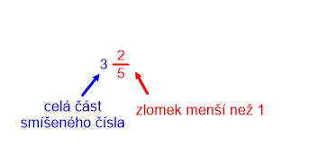
Přirozené číslo vyjadřuje celou část a zlomek desetinnou část.
Př.: $3\frac{2}{5}$ čteme: tři celé dvě pětiny

Převod smíšeného čísla na zlomek
a) vyjádříme celou část smíšeného čísla jako zlomek se stejným jmenovatelem a přičteme k druhému zlomku
Př: Převeď smíšené číslo $4\frac{3}{4}$ na zlomek.
$4\frac{3}{4}=4+\frac{3}{4}=\frac{16}{4}+\frac{3}{4}=\frac{19}{4}$

b) celou část smíšeného čísla vynásobíme jmenovatelem zlomku a výsledek přičteme k čitateli zlomku
Př: Převeď smíšené číslo $4\frac{3}{4}$ na zlomek.
$4\frac{3}{4}=\frac{4∙4+3}{4}=\frac{16+3}{4}=\frac{19}{4}$

Převod zlomku na smíšené číslo
- čitatele zlomku vydělíme jmenovatelem zlomku tak, aby podíl byl přirozené číslo se zbytkem
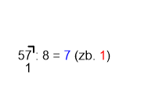
- přirozené číslo tvoří celou část smíšeného čísla a zbytek zapíšeme do čitatele zlomku s původním jmenovatelem
Př: Převeď zlomek $\frac{57}{8}$ na smíšené číslo.

$$\frac{57}{8}=7\frac{1}{8}$$

Cvičení:
1. Zlomky zapiš jako smíšená čísla.
$\frac{11}{4}=$ $\frac{23}{5}=$ $\frac{72}{7}=$ $\frac{52}{3}=$

2. Smíšená čísla převeď na zlomky.

$2\frac{2}{3}=$ $4\frac{1}{6}$=

$3\frac{2}{5}=$ $7\frac{1}{2}=$

